ЭТО ВАЖНО!!!
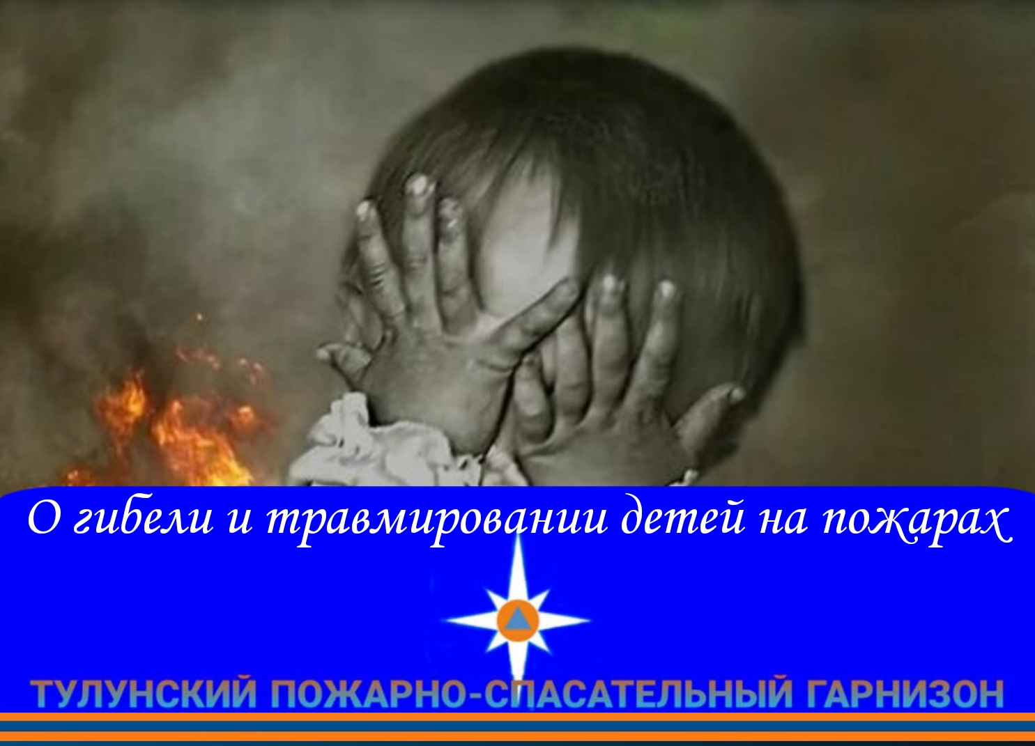

О гибели и травмировании детей на пожарах.
По состоянию на 08.02.2022г. на территории Иркутской области зарегистрировано 584 пожара (АППГ– 652, - 10,43 %), в результате которых, погибло 38 человек (АППГ – 36, + 2 человека), в т.ч. 4 ребенка (АППГ – 2, + 2 ребенка), получили травмы 20 человек (АППГ– 29, - 9 человек), в том числе 2 ребенка (АППГ– 4 детей, - 2 ребенка).
Произошло 3 пожара с гибелью 4-х детей. По сравнению с аналогичным периодом 2021 года гибель детей увеличилась на 2 детей (в 2021 году погибло – 2 ребенка на 2-х пожарах (Нижнеудинский район – 1 ребенок, Боханский район – 1 ребенок).

Пожары с детской гибелью зарегистрированы в 3-х муниципальных образованиях:
- Иркутский район – 1 пожар (1 ребёнок – 10 лет);
- г. Тулун – 1 пожар (1 ребёнок – 3 года);
- Качугский район – 1 пожар (2 детей – 4 года и 2 года);

Причины пожаров с гибелью детей:
- нарушение правил устройства и эксплуатации электрооборудования – 2 пожара, погибло 2 ребенка (Иркутский район (1), г. Тулун (1);
- поджог – 1 пожар, погибло 2 детей (Качугский район);
По возрасту 3 погибших детей дошкольного возраста от 1 года до 6 лет (г. Тулун (1), Качугский район (2), в возрасте от 7 до 14 лет – 1 ребёнок (Иркутский район).

Два пожара произошли в утренние часы с 06.00 по 12.00. Один пожар произошел вечернее время с 18.00 по 24.00.

Проводимый анализ показывает, что условием, способствующим гибели 2-х детей, послужило нахождение в состоянии сна.

Условием, способствующим гибели детей в Качугскому районе, послужили умышленные действия отца детей.

В 2-х случаях, на которых погибло 3 детей родители находились в состоянии алкогольного опьянения (г. Тулун, Качугский район).
Отдел надзорной деятельности и профилактической работы по г. Тулуну, Тулунскому и Куйтунскому району призывает родителей не оставлять детей без присмотра. Ответственно относитесь к вопросам безопасности в быту.
Уважаемые тулунчане! Позаботьтесь о противопожарном состоянии дома: своевременно производите осмотр и ремонт печей, проводки и электроприборов, газового оборудования и транспортных средств. Не пользуйтесь ветхими или неисправными отопительными приборами. Не злоупотребляйте распитием алкоголя и не курите в постели. Взрослые должны внимательно следить за детьми и не оставлять их наедине с огнеопасными предметами.
При возникновении происшествий и пожаров незамедлительно звоните по номерам 101 или 112.

ОНД и ПР по г.Тулуну, Тулунскому и Куйтунскому районам
Инструктор противопожарной профилактики
ПЧ-113 с.Котик Елена Шемякова

